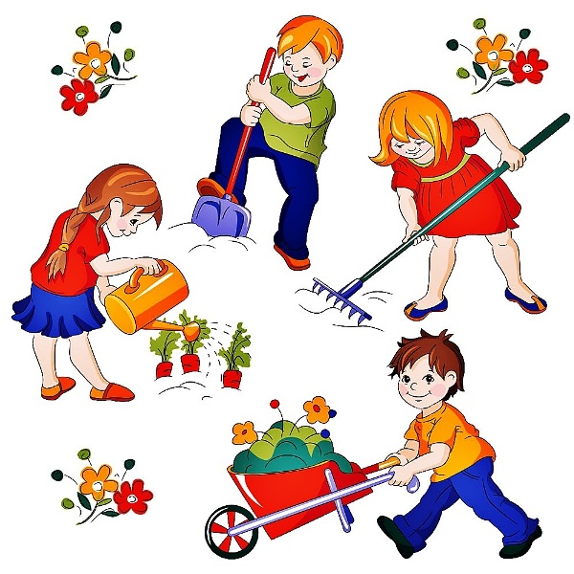***«Если ребенок вложил частицу своей души в труд для людей и нашел в этом труде личную радость, он уже не может стать злым, недобрым человеком»*.  В.А. Сухомлинский**

Необходимость трудового воспитания детей дошкольного возраста давно доказано педагогами и психологами. Именно с раннего детства необходимо воспитывать у ребенка потребность трудиться, прививать уважение к труду, желание сделать что-то самому. В нашей группе огромное внимание уделяется именно трудовому воспитанию.

Дети нашей группы очень активны, они много играют, бегают, прыгают, вечно чем-то заняты. И привитие первоначальных трудовых навыков не мешает природе детей, напротив, отвечает потребностям ребенка в действии, что-то делать.

В процессе труда у детей совершенствуются навыки и умения, развивается наблюдательность, приобретаются знания об окружающем мире, формируются нравственные качества: трудолюбие, чувство долга, забота, помощь.

С огромным удовольствием дети собирают мусор на участке, подметают песок после игры с ним, сгребают листья, помогают мыть игрушки, дежурят, протирают пыль, с удовольствием ухаживают за комнатными растениями. Полюбуйтесь на моих помощников!

